Proposal Praktikum Pemrograman Mobile Proyek Akhir Semester

Android App

## **1.1** **Deskripsi Aplikasi**

Aplikasi yang dibuat adalah game kuis edukasi bernama PyQuiz : Play and Create Quiz.

Terdapat 2 user pada aplikasi ini, yang pertama ada player yang hanya dapat memainkan quiz, kemudian ada admin yang dapat menambahkan dan menghapus quiz. Aplikasi ini dapat dimainkan secara offline, sehingga dapat dimainkan kapan saja dan dimana saja.

Aplikasi ini dibuat untuk mengedukasi pemain sambil bersenang-senang dengan memanfaatkan kuis sebagai medianya. Aplikasi ini dapat diakses minimum di android 7.0 (nougat). Cara memainkannya cukup gampang, dengan pemain pertama login terlebih dahulu untuk mengakses semua quiz, jika belum memiliki akun maka dapat melakukan registrasi. Untuk admin, topik dan quiz nya dapat diedit sesuai keinginan dengan melakukan CRUD.

## **1.2** **Proses Bisnis Aplikasi**

Aplikasi quiz ini berada di kategori education buatan tim SYL (Solo Yolo) dengan nama PyQuiz yang berasal dari singkatan *Play* dan kata *Quiz* dalam bahasa inggris yang jika digabungkan akan menjadi bermain kuis kalau ditranslate ke bahasa indonesia. Aplikasi ini hanya dapat diakses pada android berupa aplikasi native. Program berikut merupakan kombinasi antara game dan aplikasi edukasi yang terinspirasi dari aplikasi seperti Quizizz, Kahoot, dll. Dimana terdapat dua user dalam aplikasi ini, yaitu pemain dan admin. Pemain hanya dapat memainkan kuis, sedangkan admin dapat mengelola kuis yang ada dalam aplikasi.

Aplikasi berikut bersifat free, sehingga tidak ada sistem pembayaran dalam aplikasi. Dan tidak memiliki ads yang dapat mengganggu pemain dalam bermain. Fitur-fitur yang ada di aplikasi ini selain bermain quiz adalah pengaturan akun. Pemain maupun admin dapat mengatur akun nya sesuai kebutuhan. Berikut merupakan flowchart dari aplikasi PyQuiz untuk memperjelas alur program:

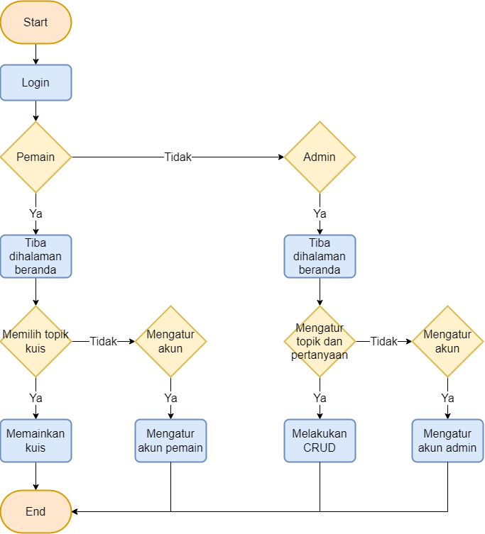

## **1.3** **Usecase Diagram**

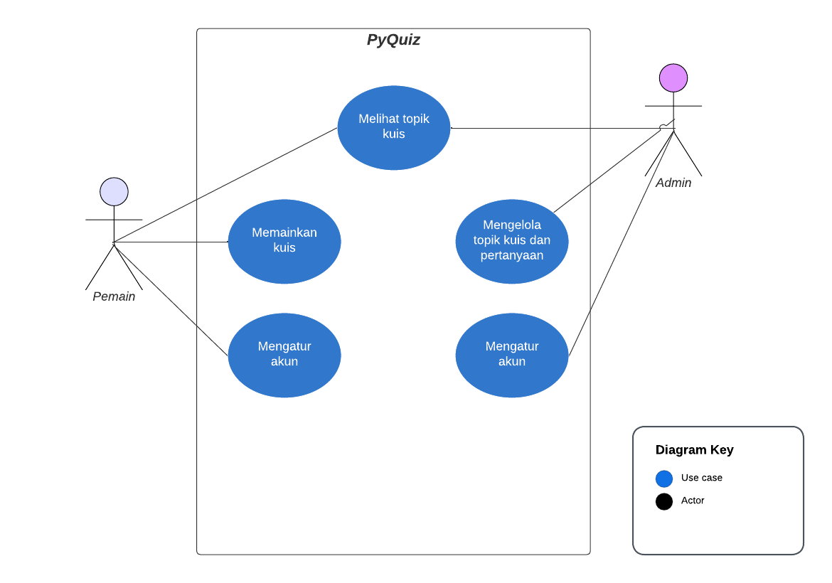

Pada aktor pemain dan admin sama-sama dapat melihat topik kuis yang ada. Kemudian pemain dapat memainkan kuis dari topik yang dipilih, kalau dari sisi admin, admin dapat mengelola topik kuis dan pertanyaan di kuis. Lalu, kedua aktor dapat mengatur akun sesuai kebutuhan.

## **1.4 ERD**

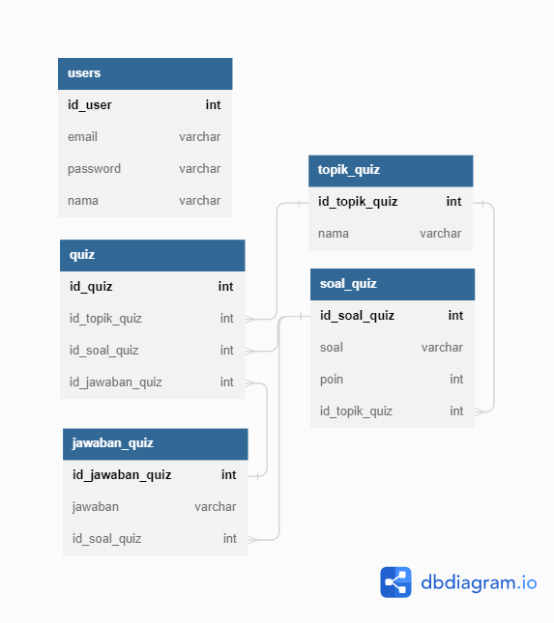

Untuk login dan register user hanya memakai 1 table yaitu table user yang berlaku untuk pemain dan admin. Untuk kuisnya, dipisah-pisah bagian pentingnya seperti soal, jawaban, dan topik untuk mencegah redudansi dan mempermudah CRUD pada admin.

## **1.5 Prototype UI Sistem**

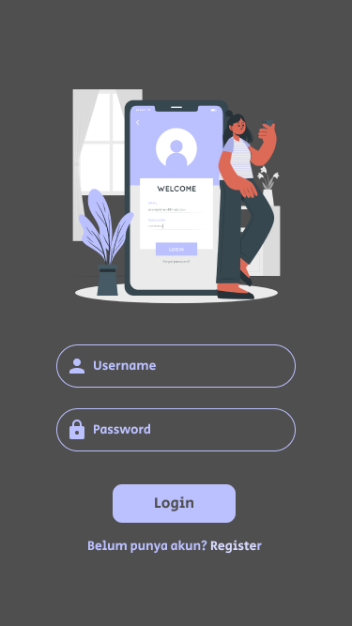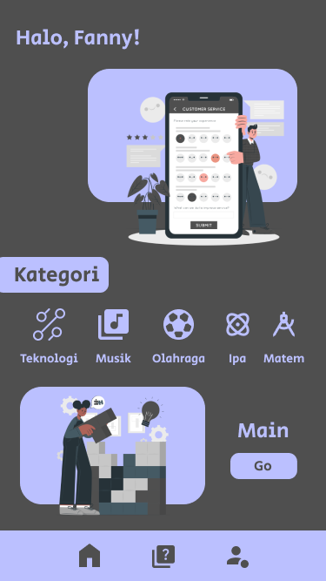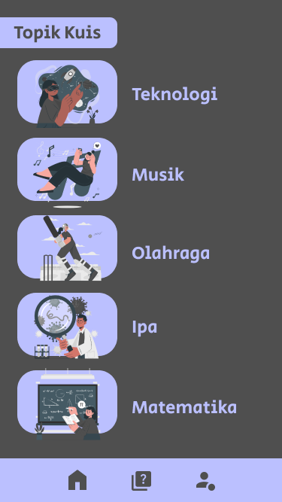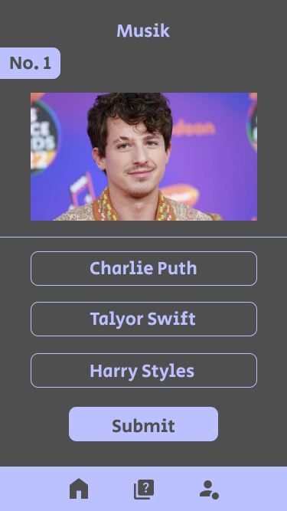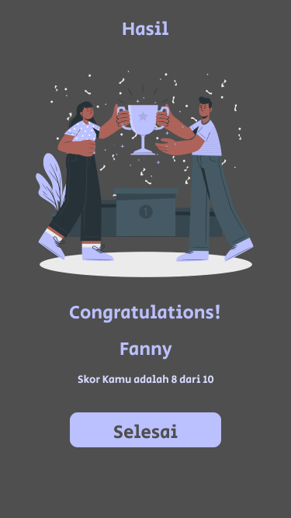 Pemain

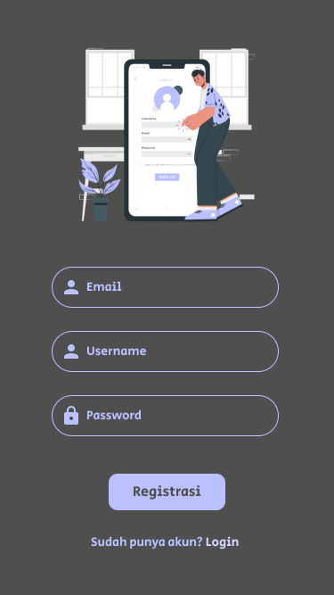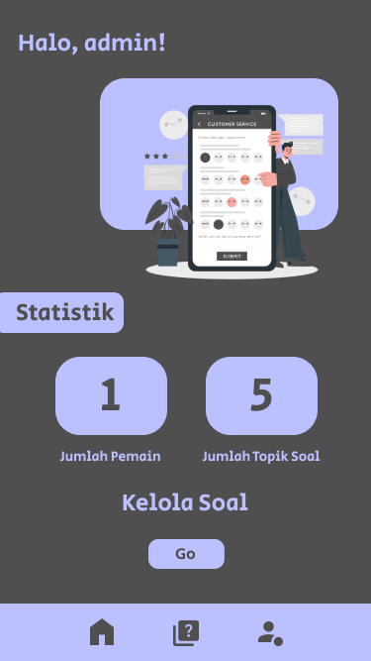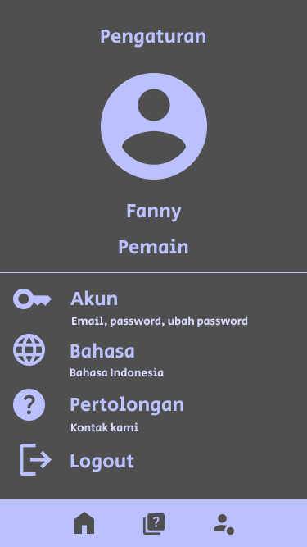 Admin

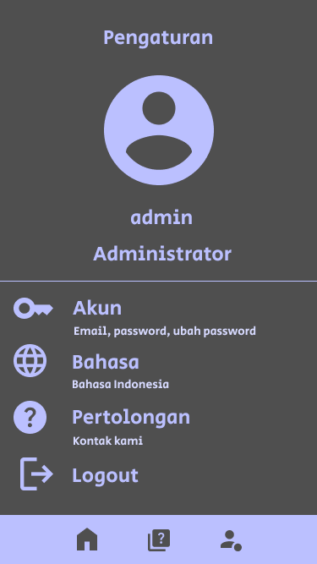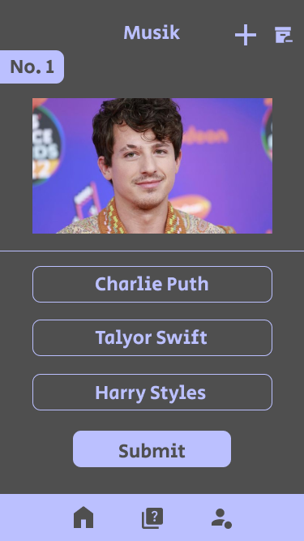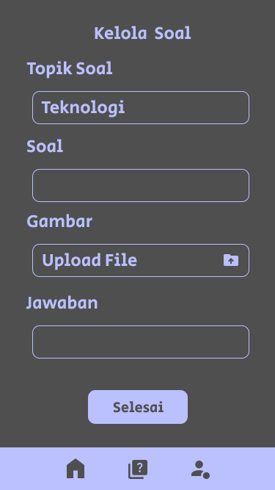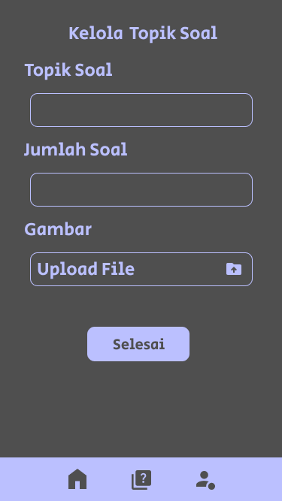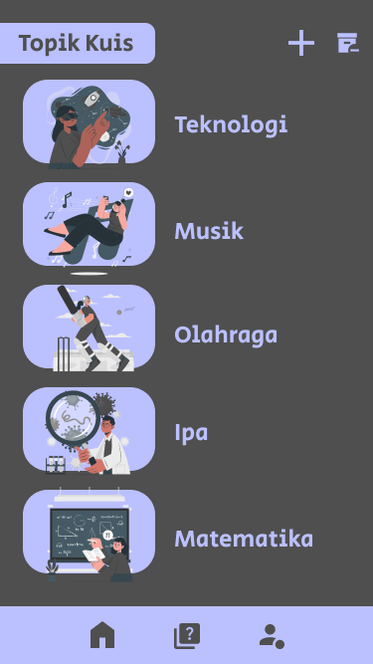

## **1.6 Timeline dan Pembagian Kerja**

<Aplikasi akan dipresentasikan pada pekan UAS (Pertemuan ke 16). Jika ada waktu lebih, anda dipersilahkan mengerjakan projek di kelas. Silahkan rancang dan sesuaikan rencana waktu dan target pengerjaan aplikasi dengan kalender akademik>

|  |  |  |  |  |
| --- | --- | --- | --- | --- |
| No | Pekerjaan | Bulan Desember s/d Bulan Januari | | PIC |
| 1 | Membuat interface aplikasi | Minggu 1 | Minggu 2 | Fanny |
| 2 | Melakukan pemrograman untuk back-end | Minggu 3 | Minggu 5 | Fanny |
| 3 | Melakukan testing | Minggu 6 | Minggu 6 | Fanny |

Note: Tabel bisa disesuaikan menurut kebutuhan penjelasan tim masing-masing.

## **1.7 Dokumentasi Kegiatan**

30 November 2022

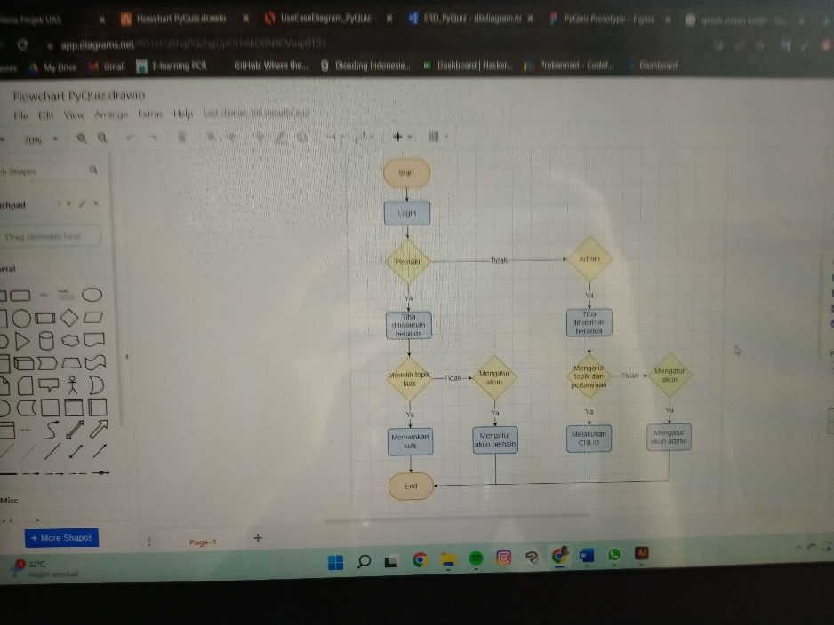

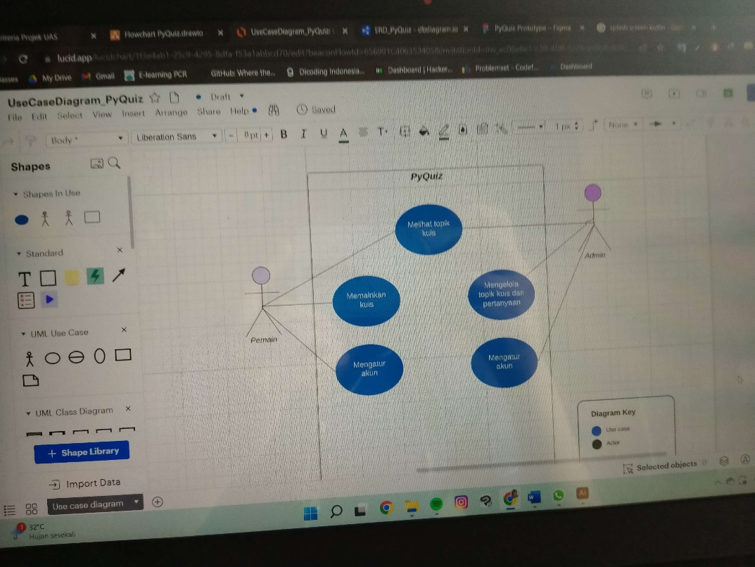

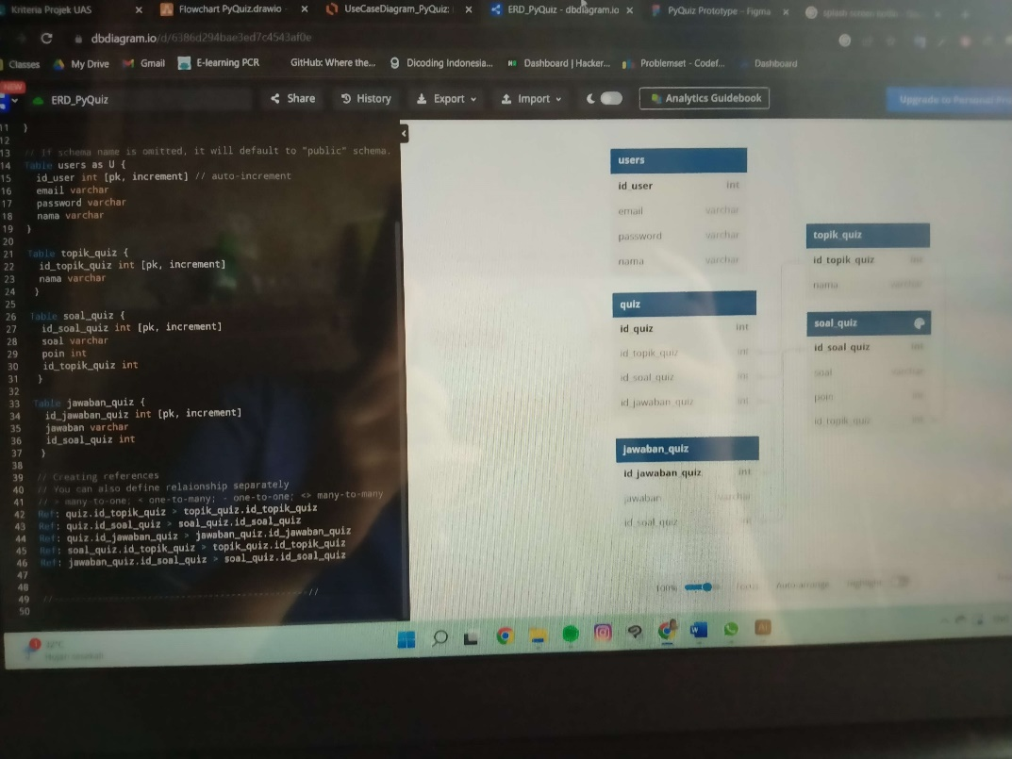

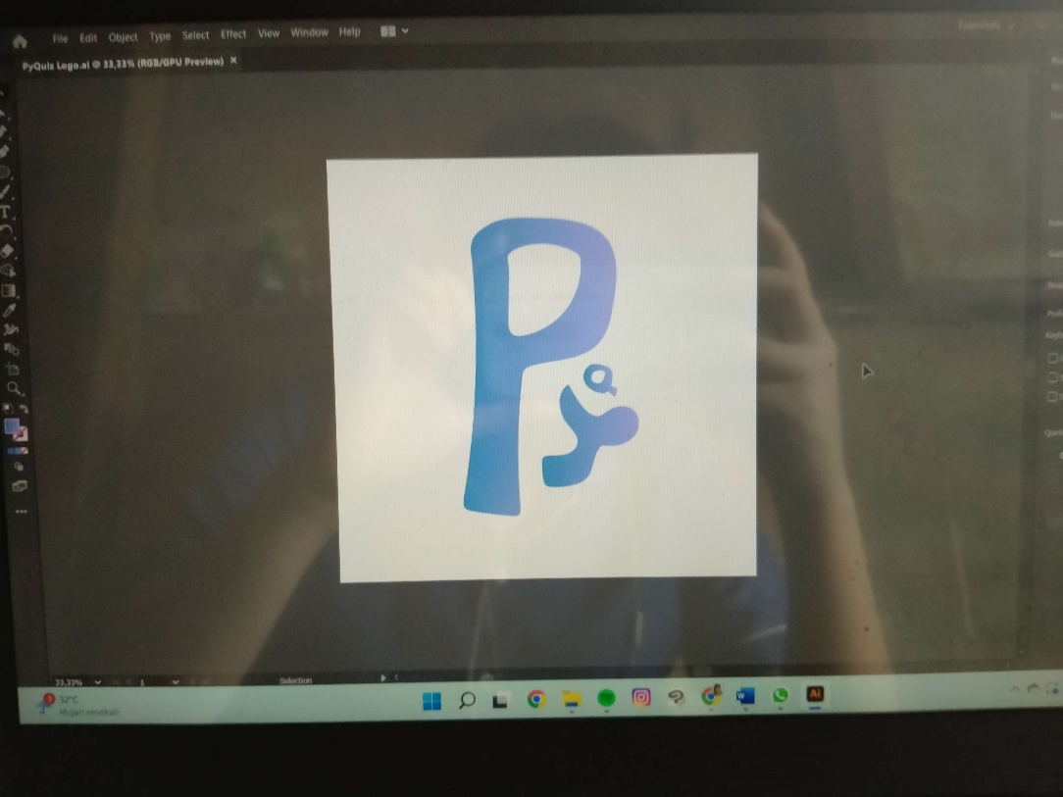

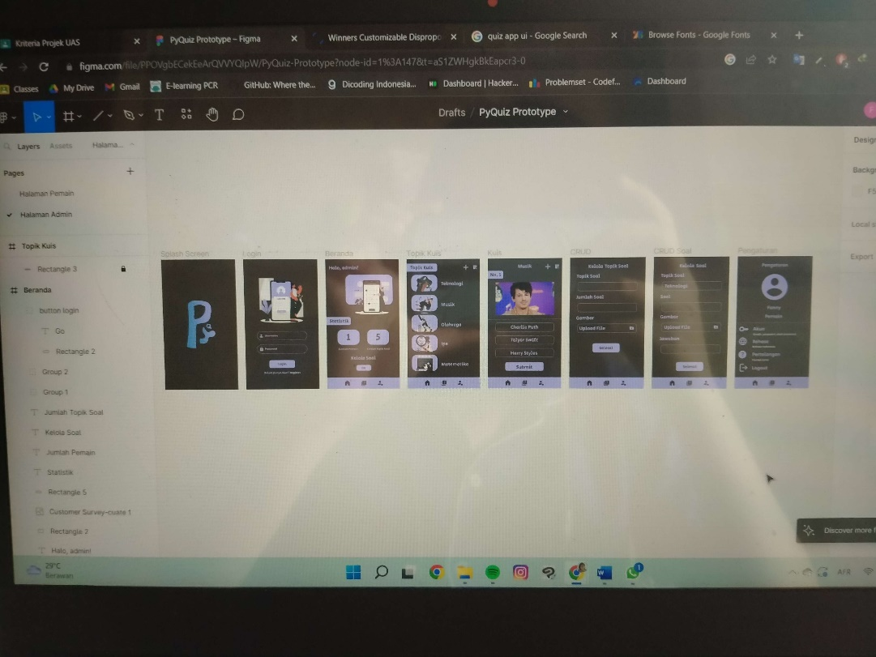

## **1.8 Progress Projek I**

6 Desember 2022

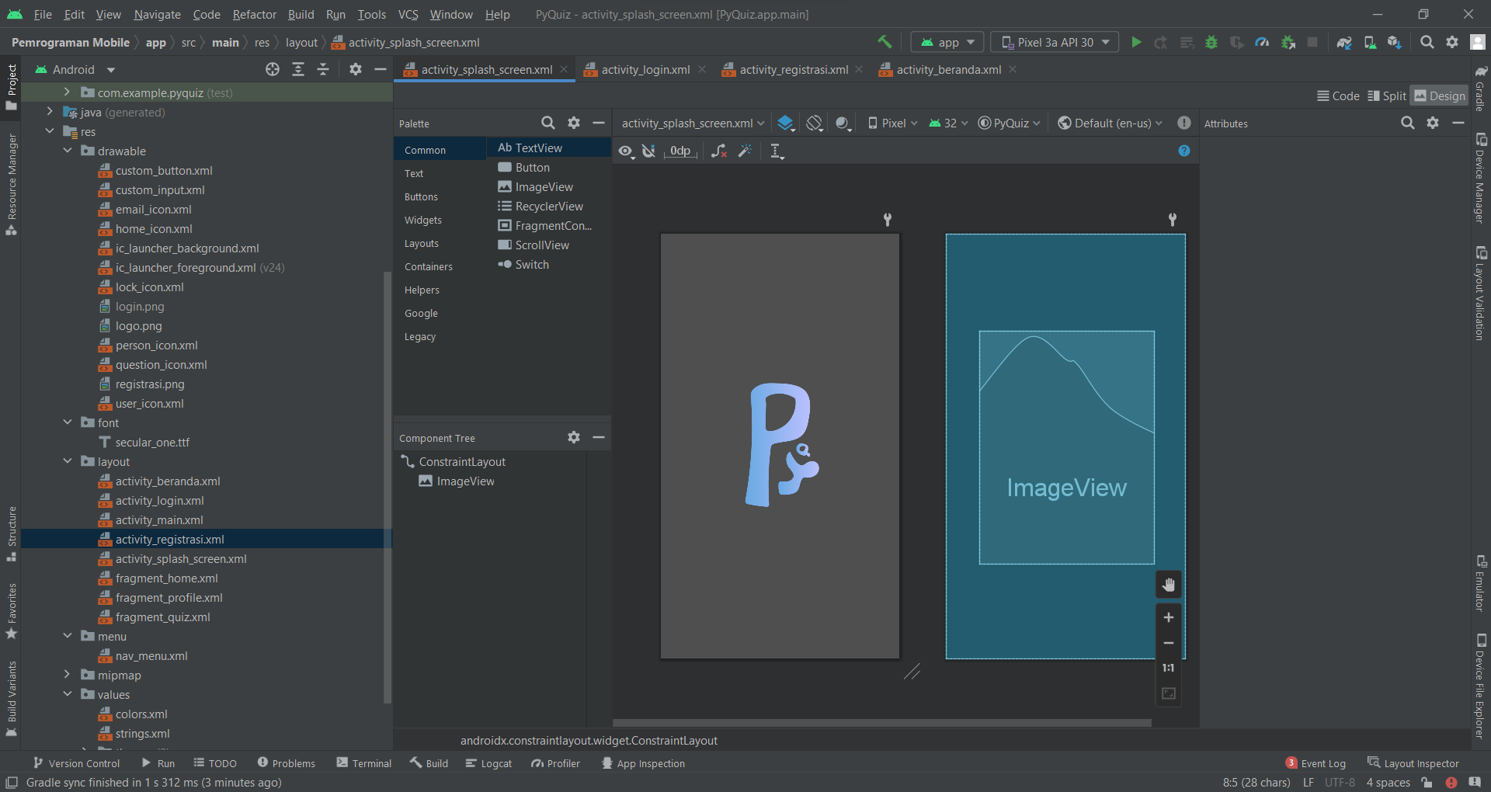

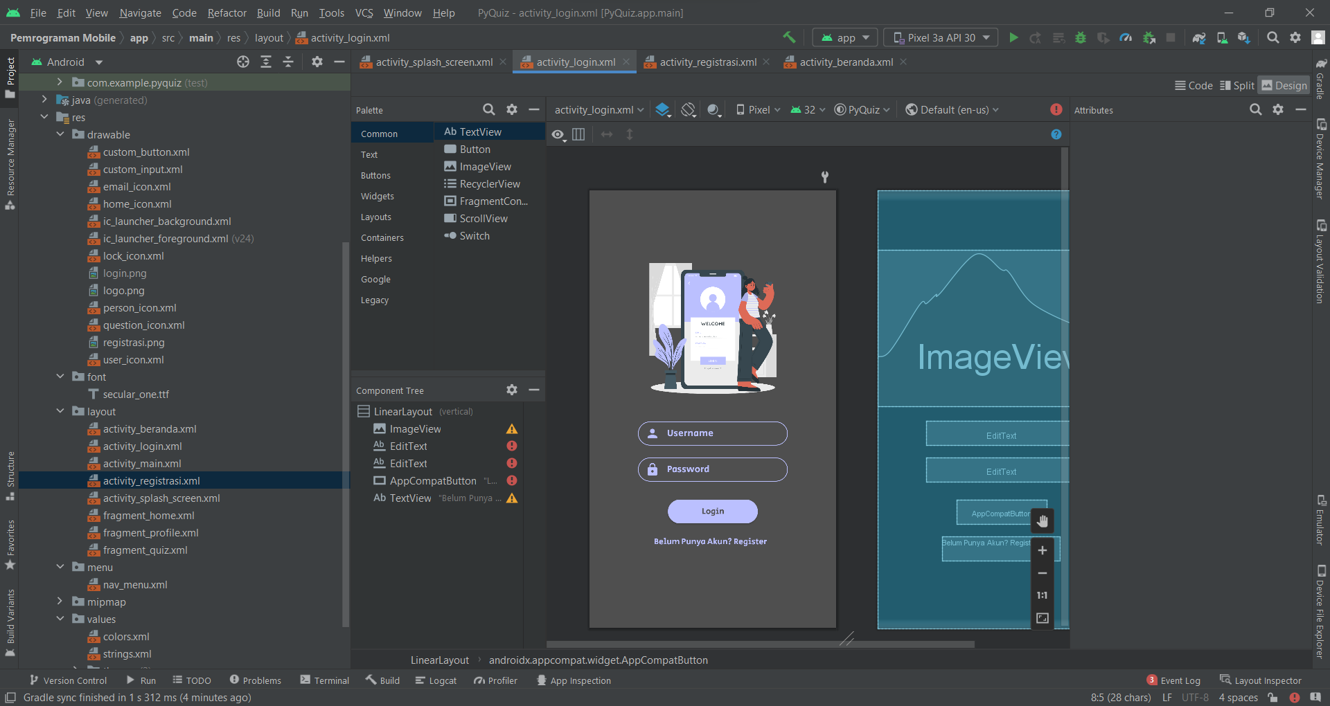

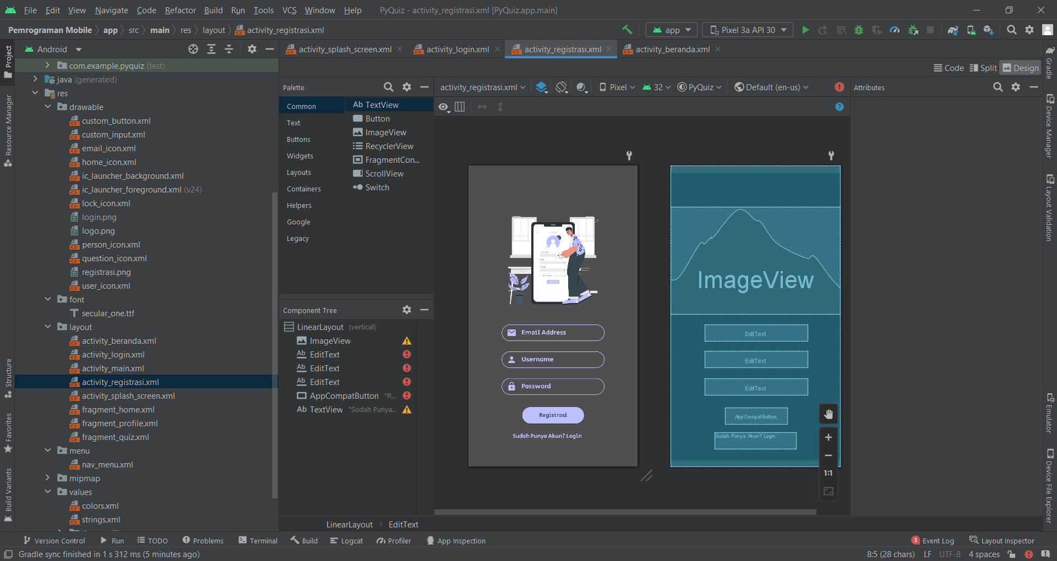

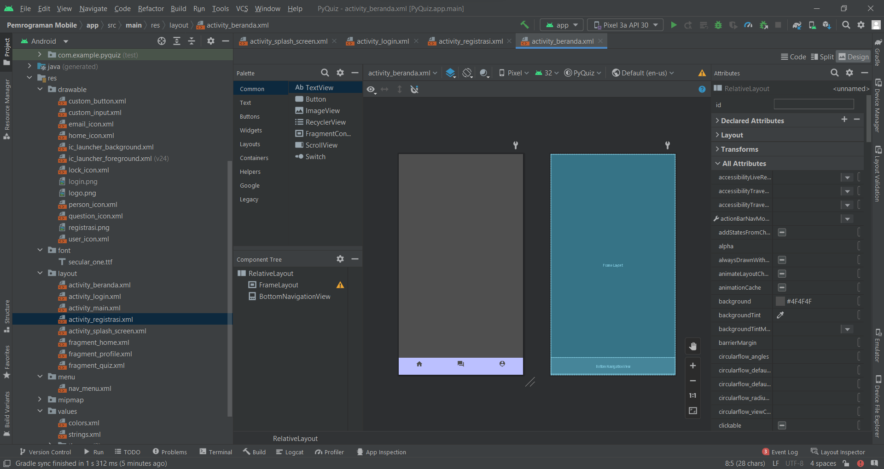

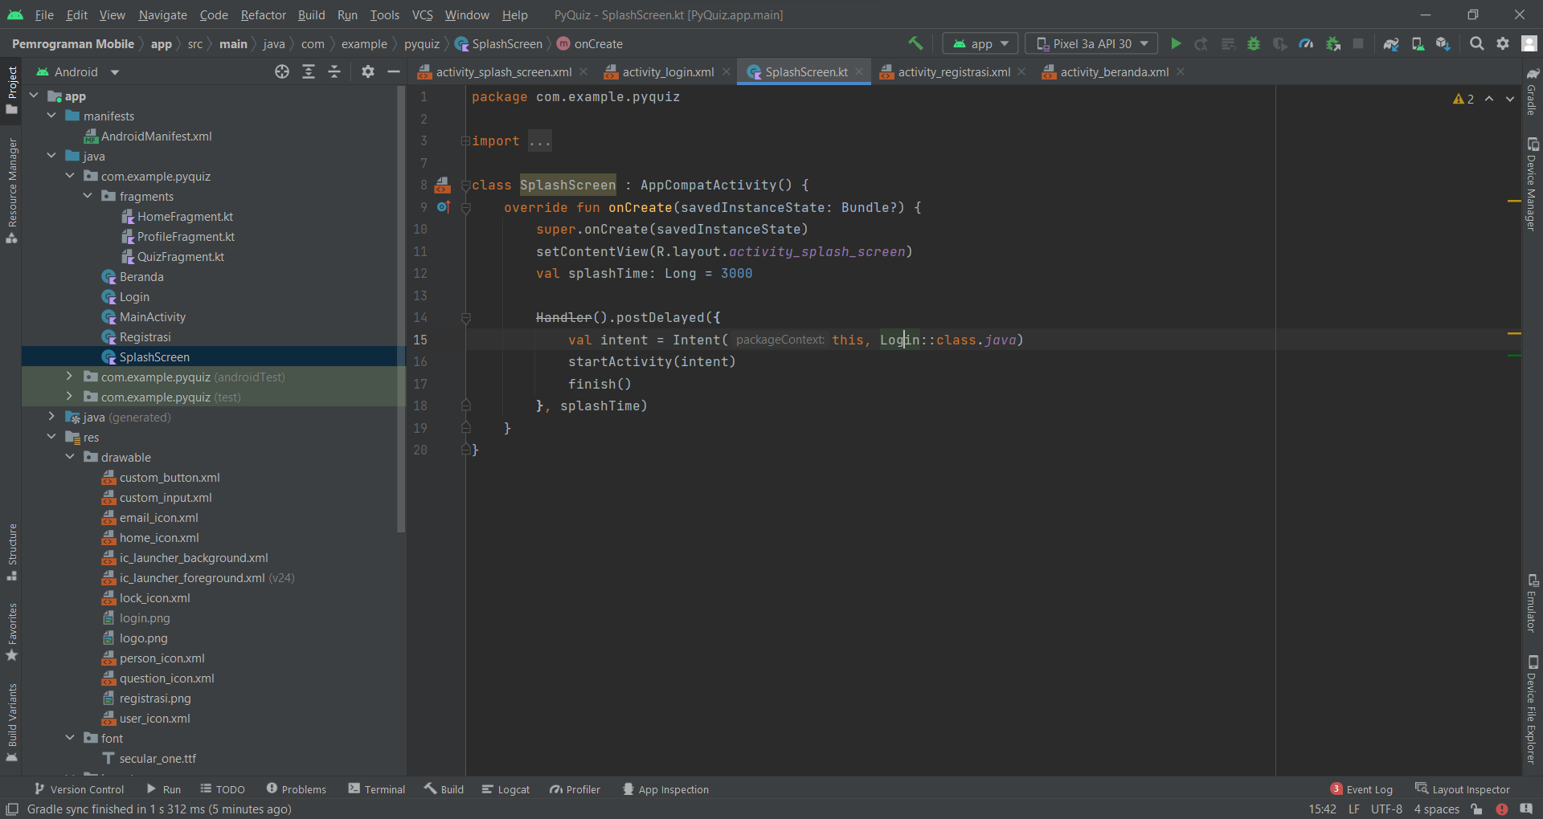

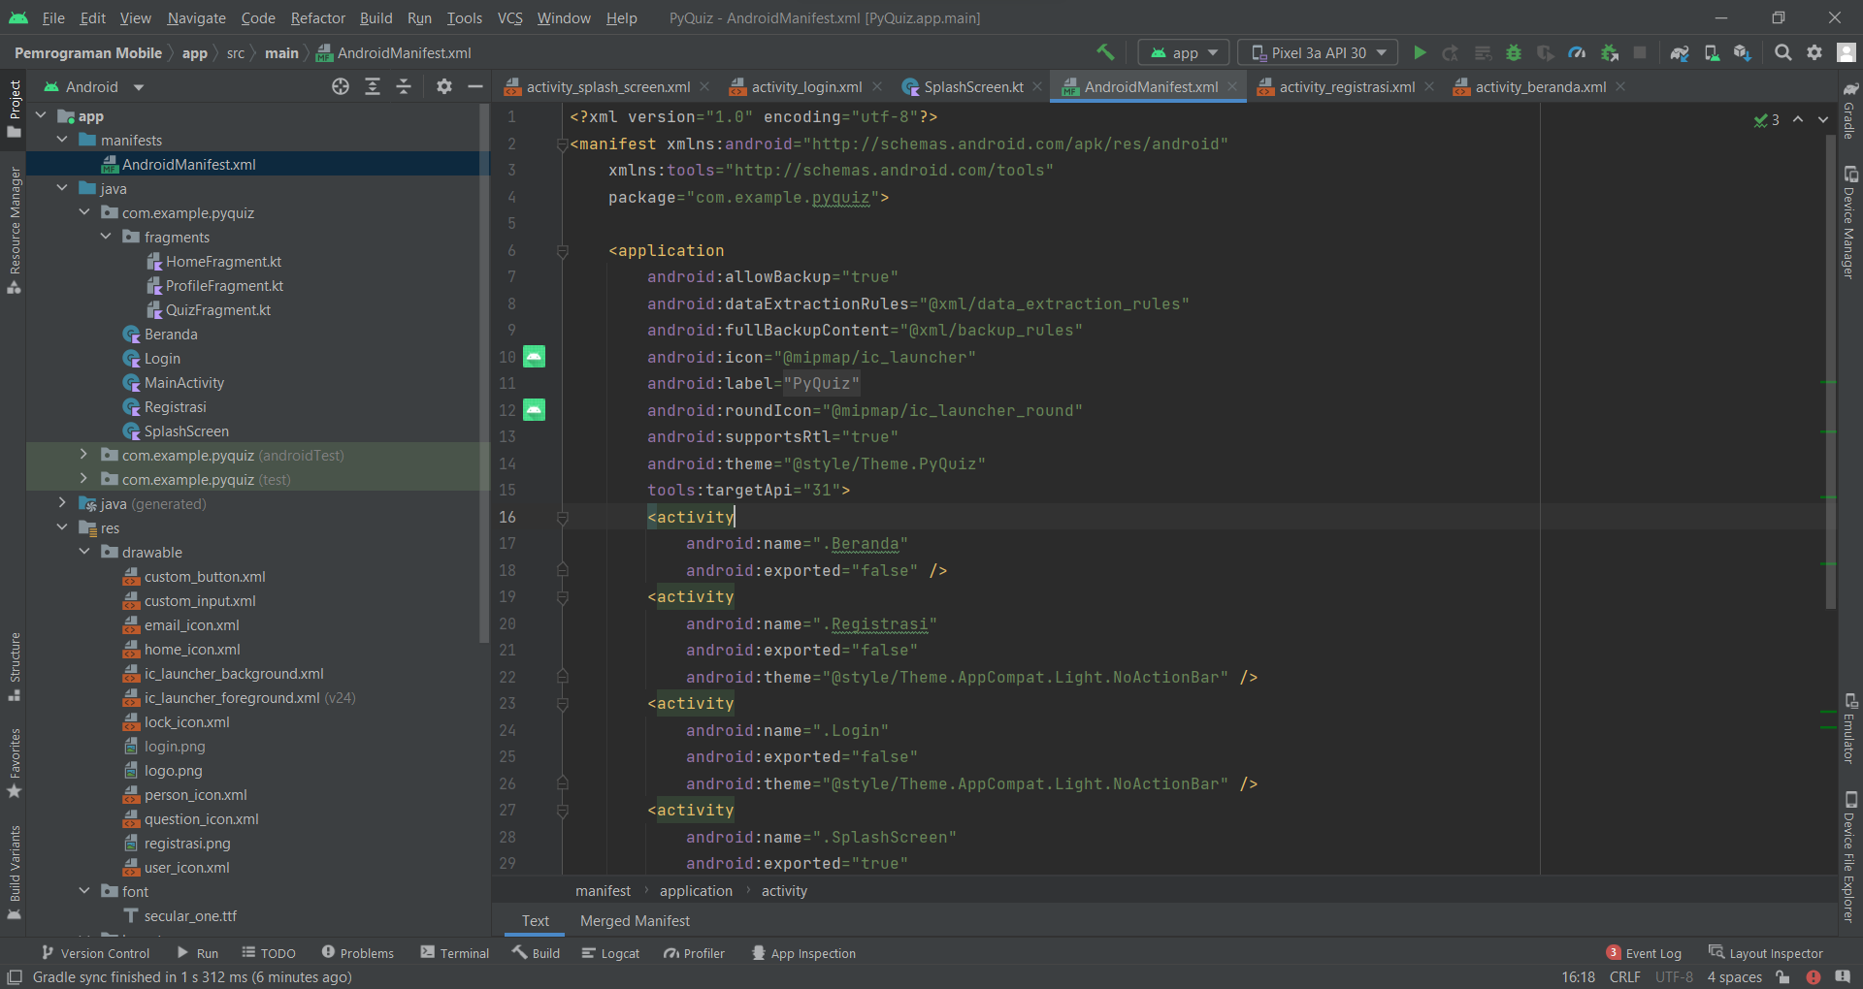

Progress yang dibuat minggu ini adalah membuat tampilan sebagian dari aplikasi menggunakan kotlin dan xml dalam pengerjaannya. Yang sudah dibuat ada splash screen, login, dan registrasi. Untuk beranda dan fragment-fragmentnya masih on-progress.

Berikut merupakan dokumentasi kegiatan

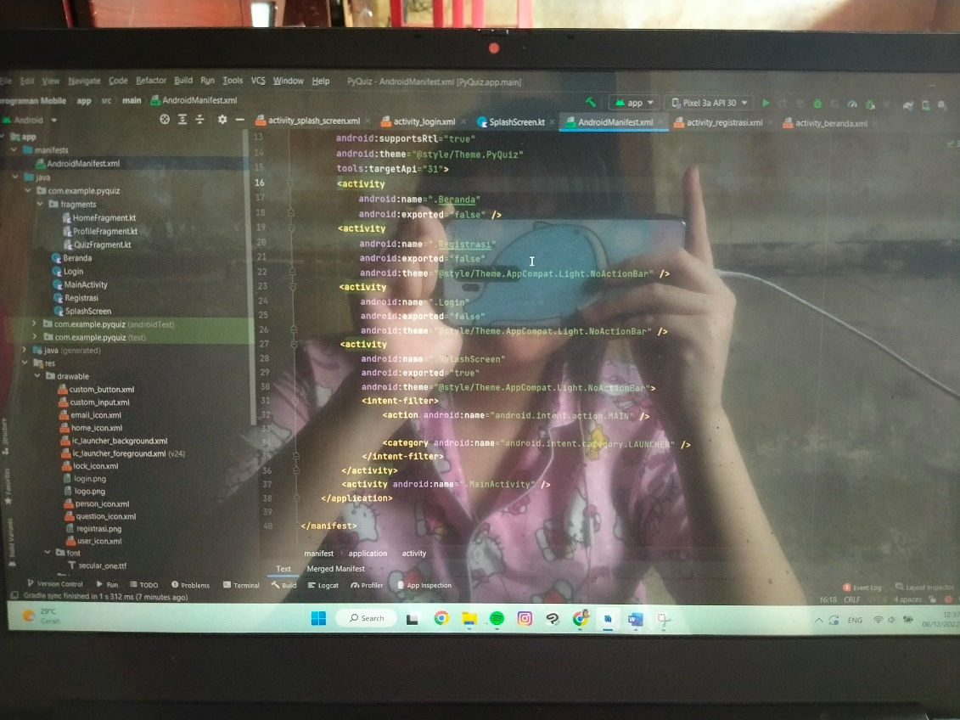

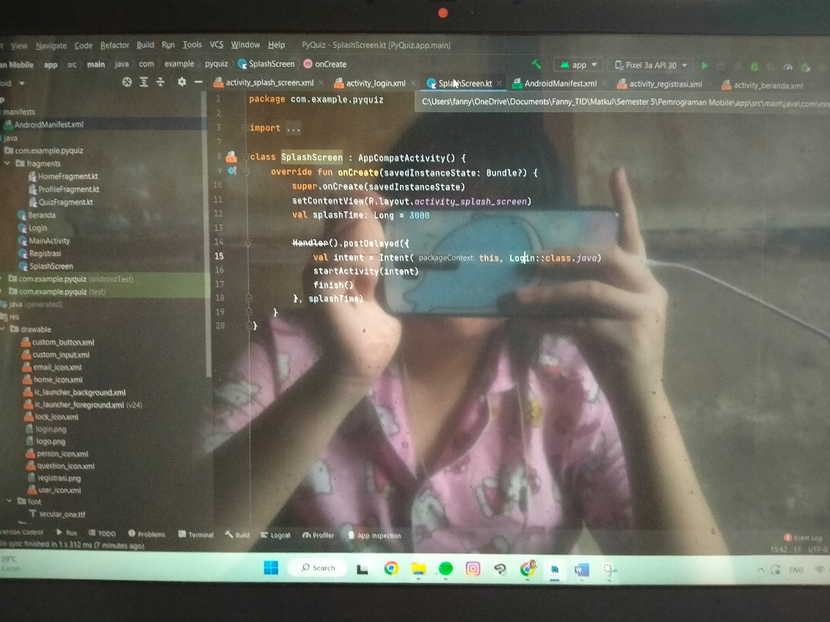

## **1.9 Progress Projek II**

9 Januari - 15 Januari 2023

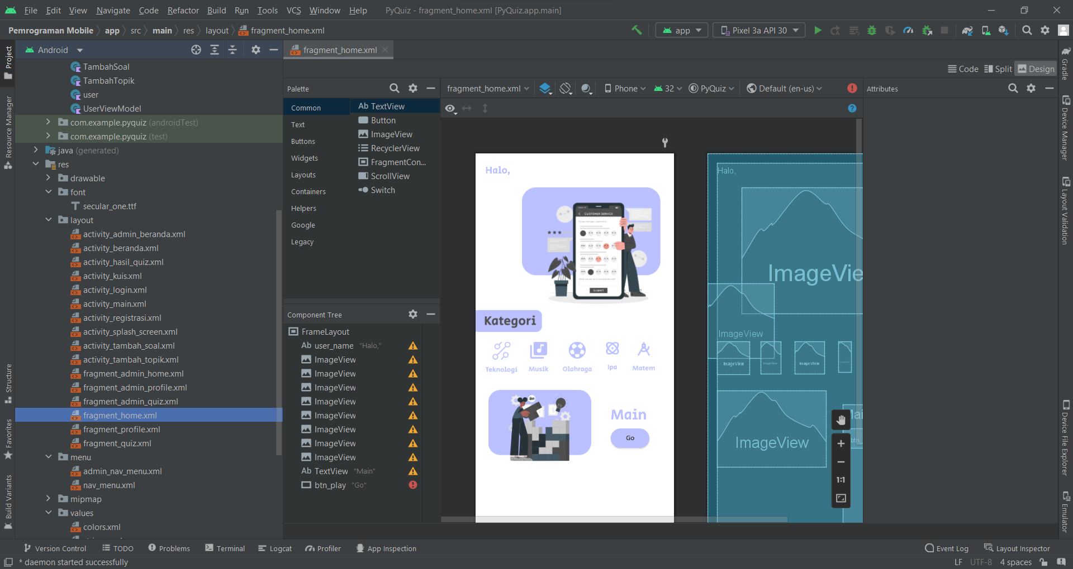

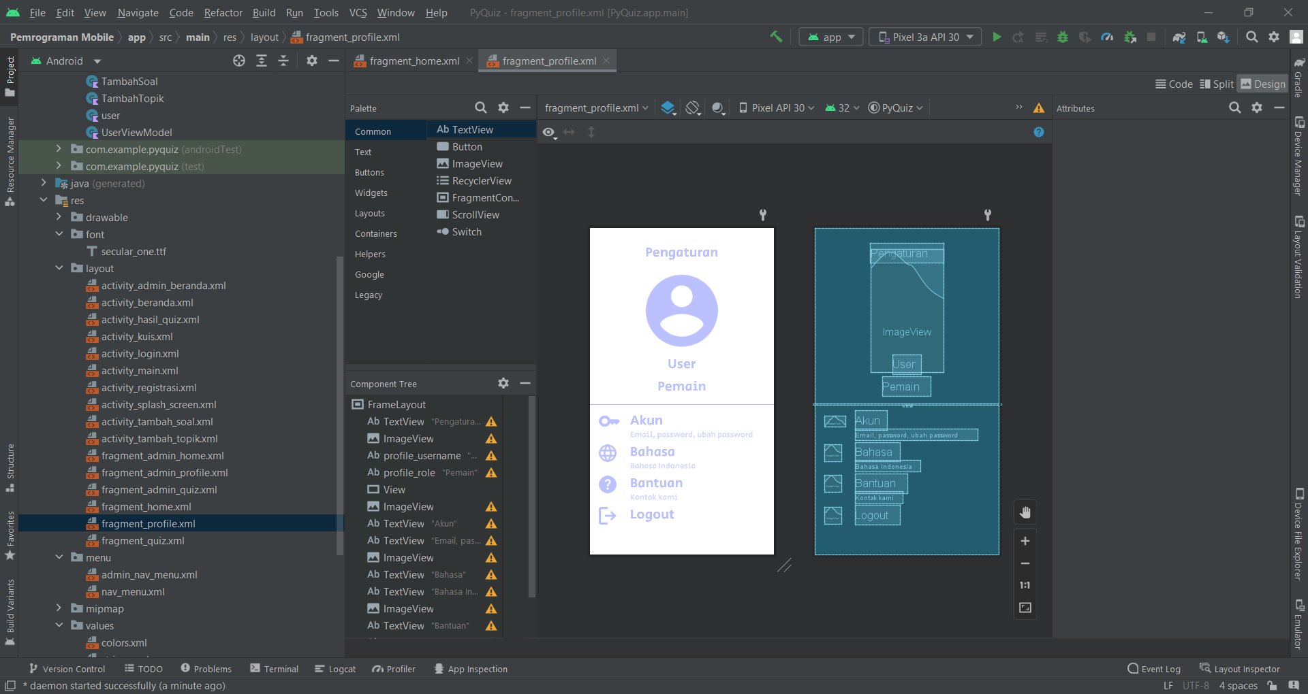

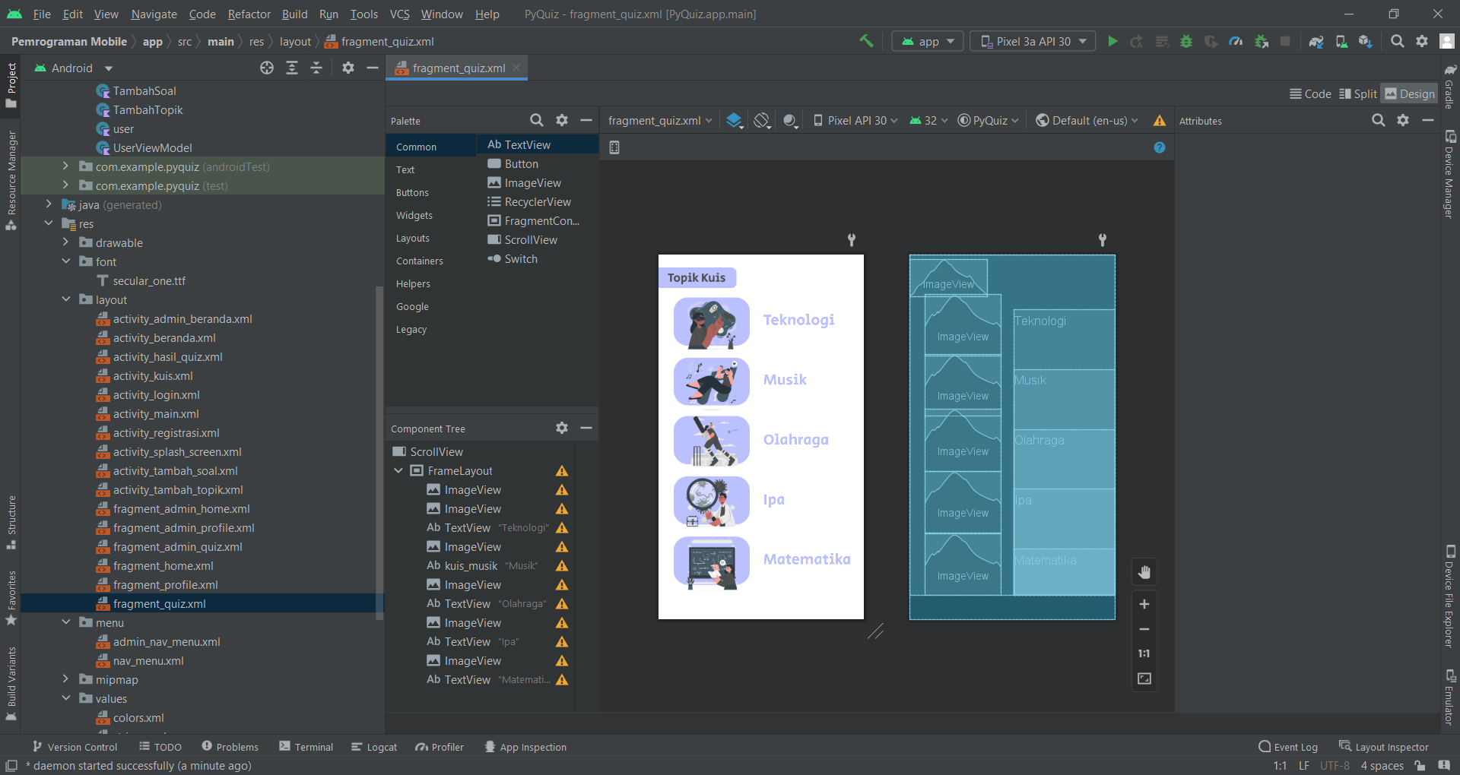

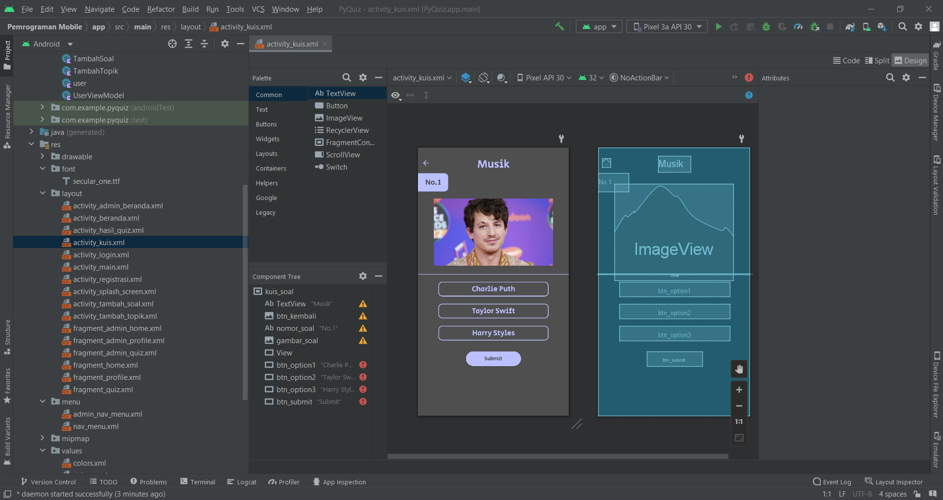

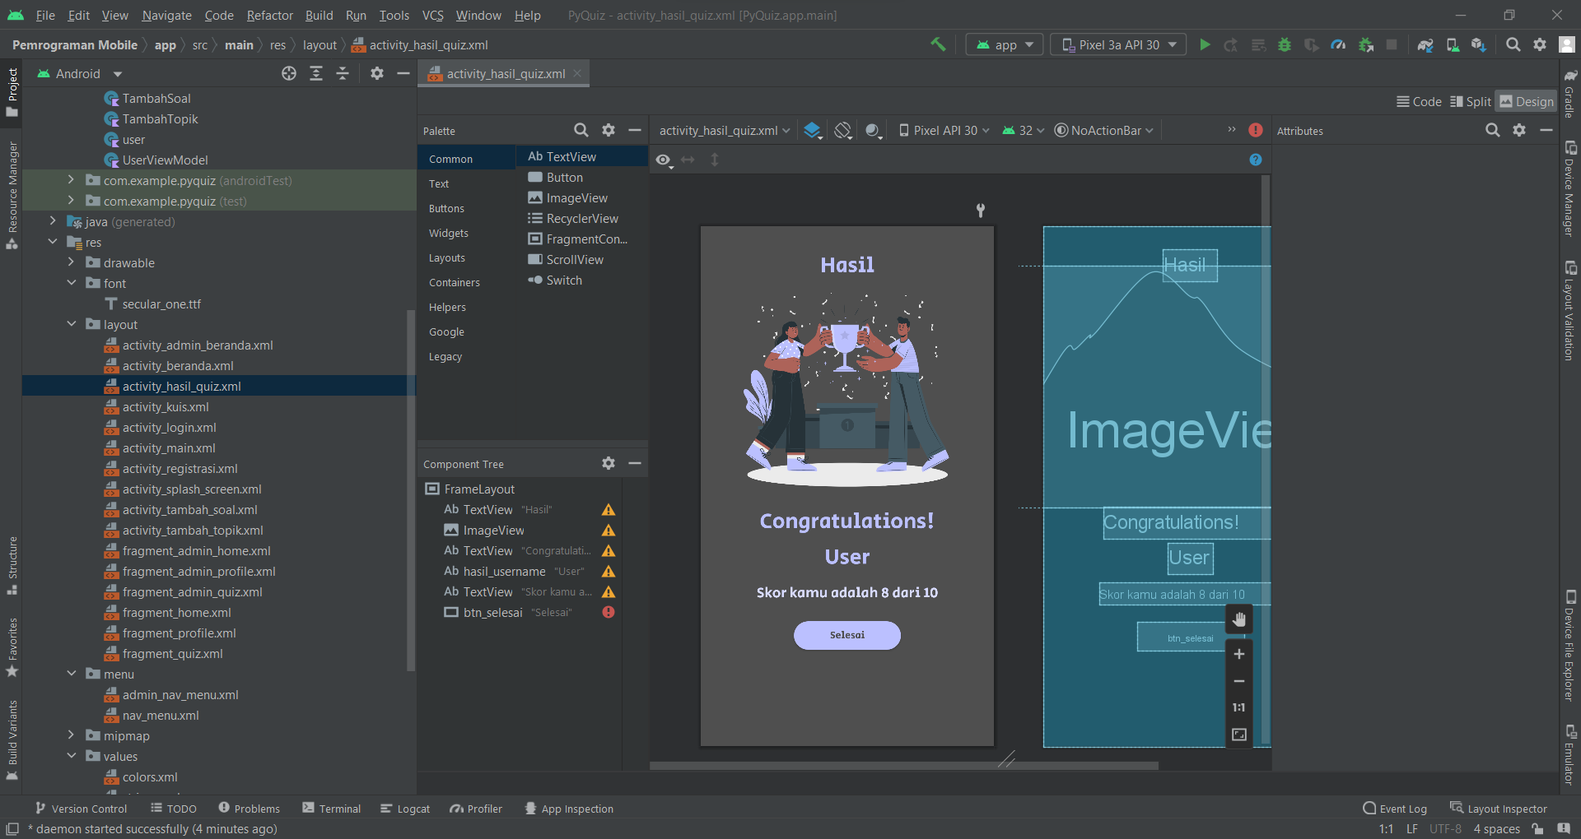

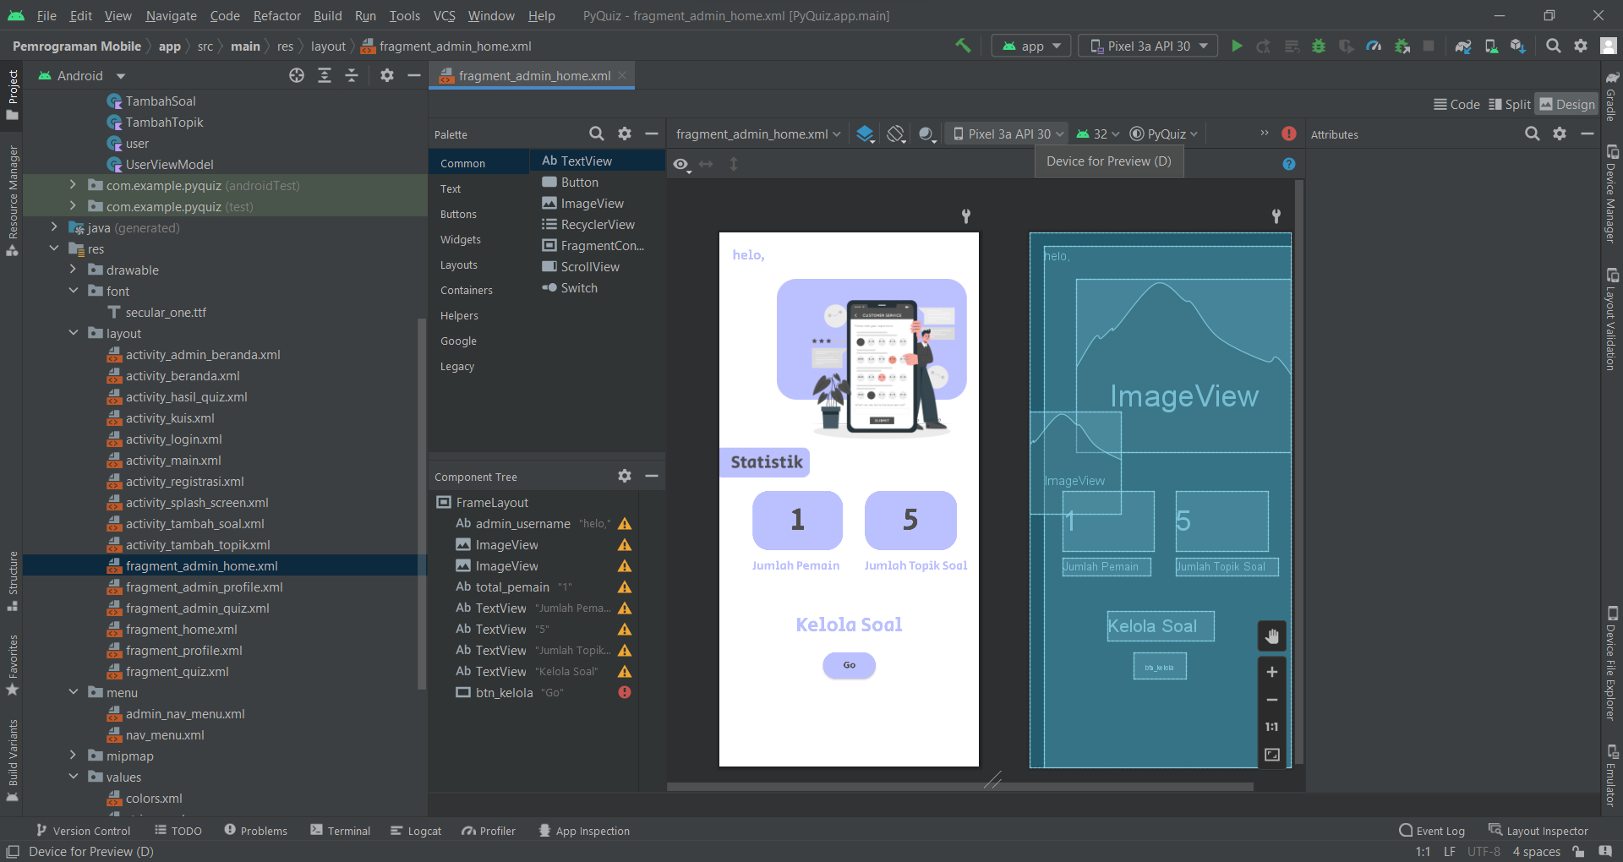

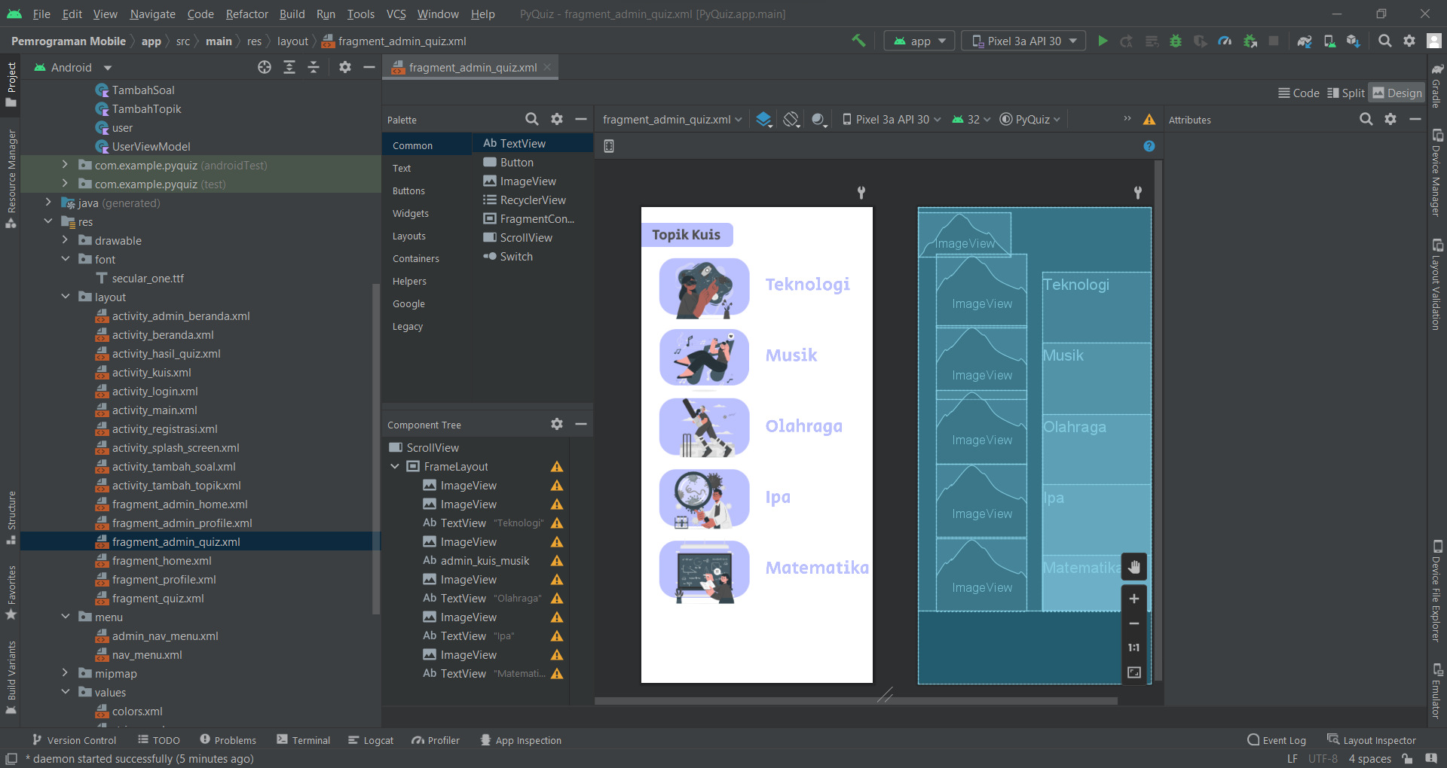

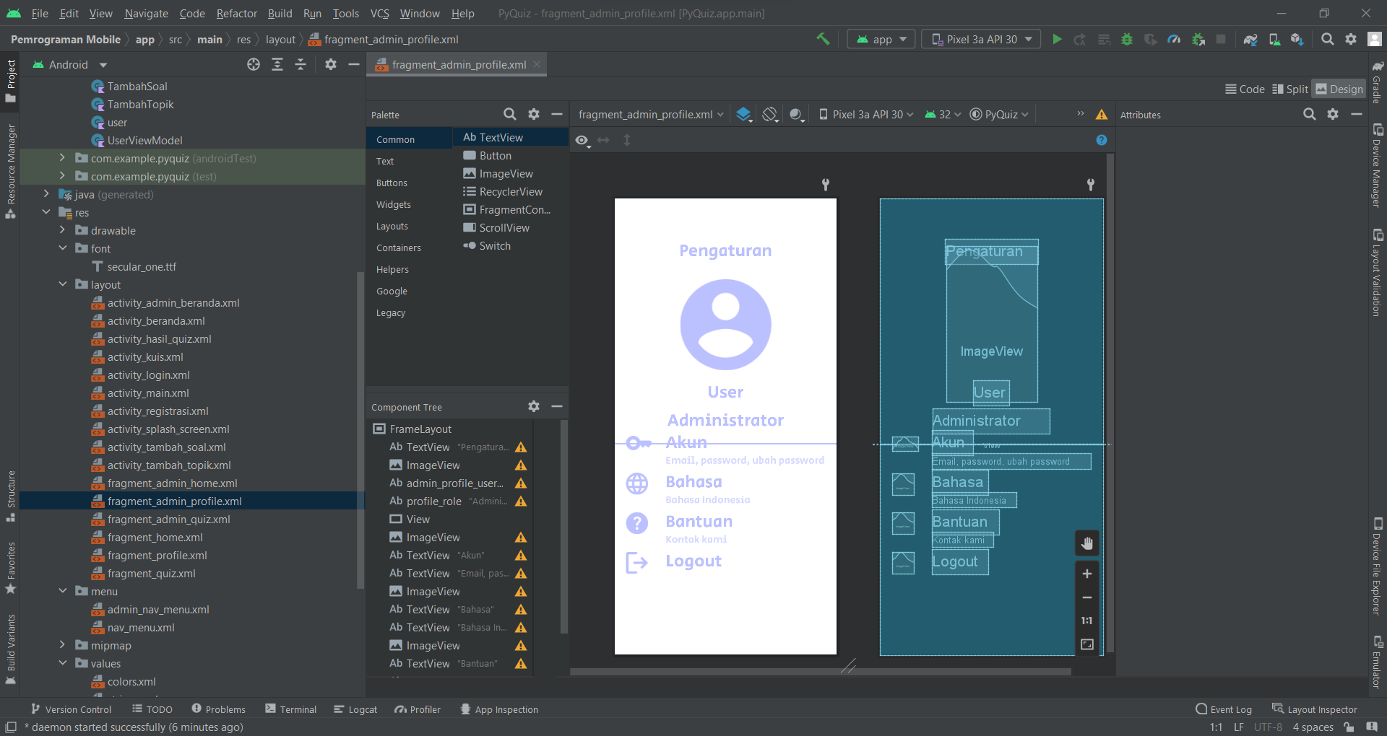

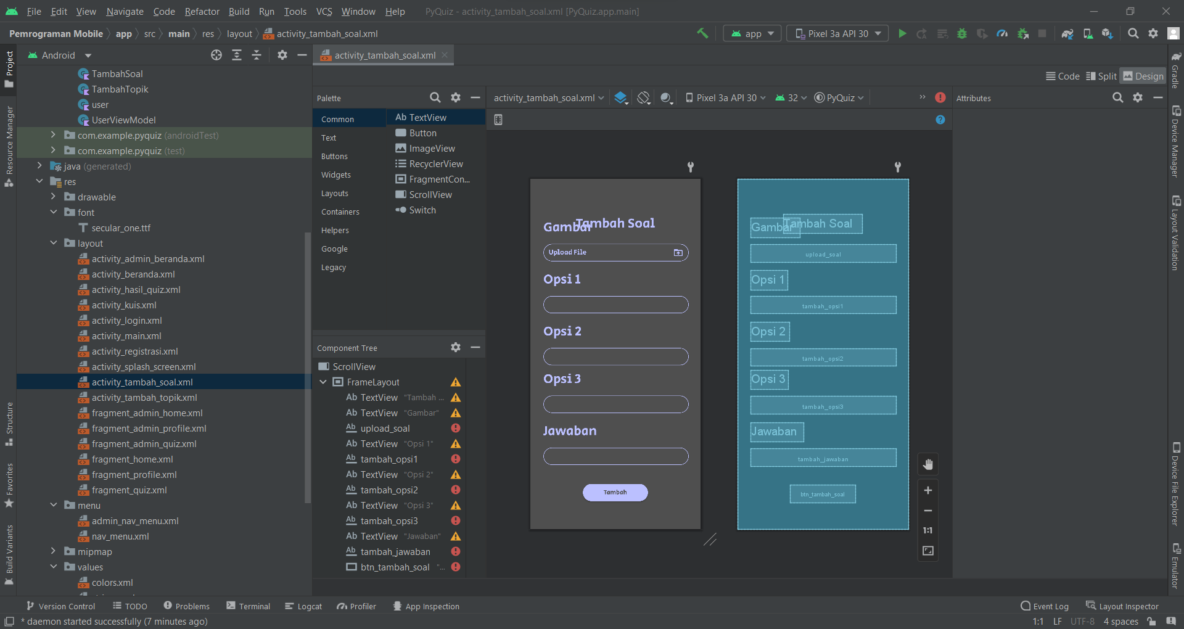

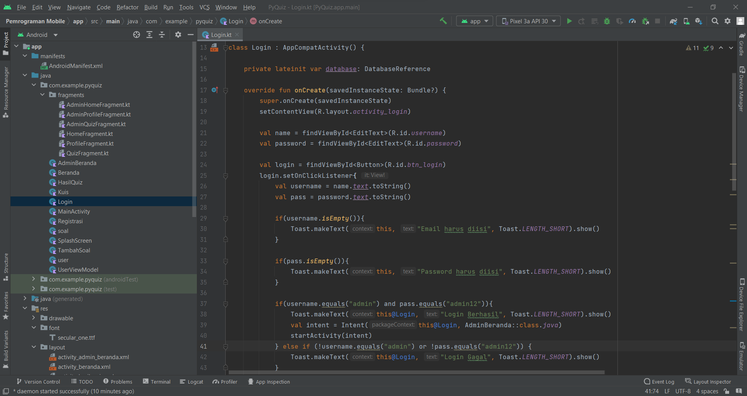

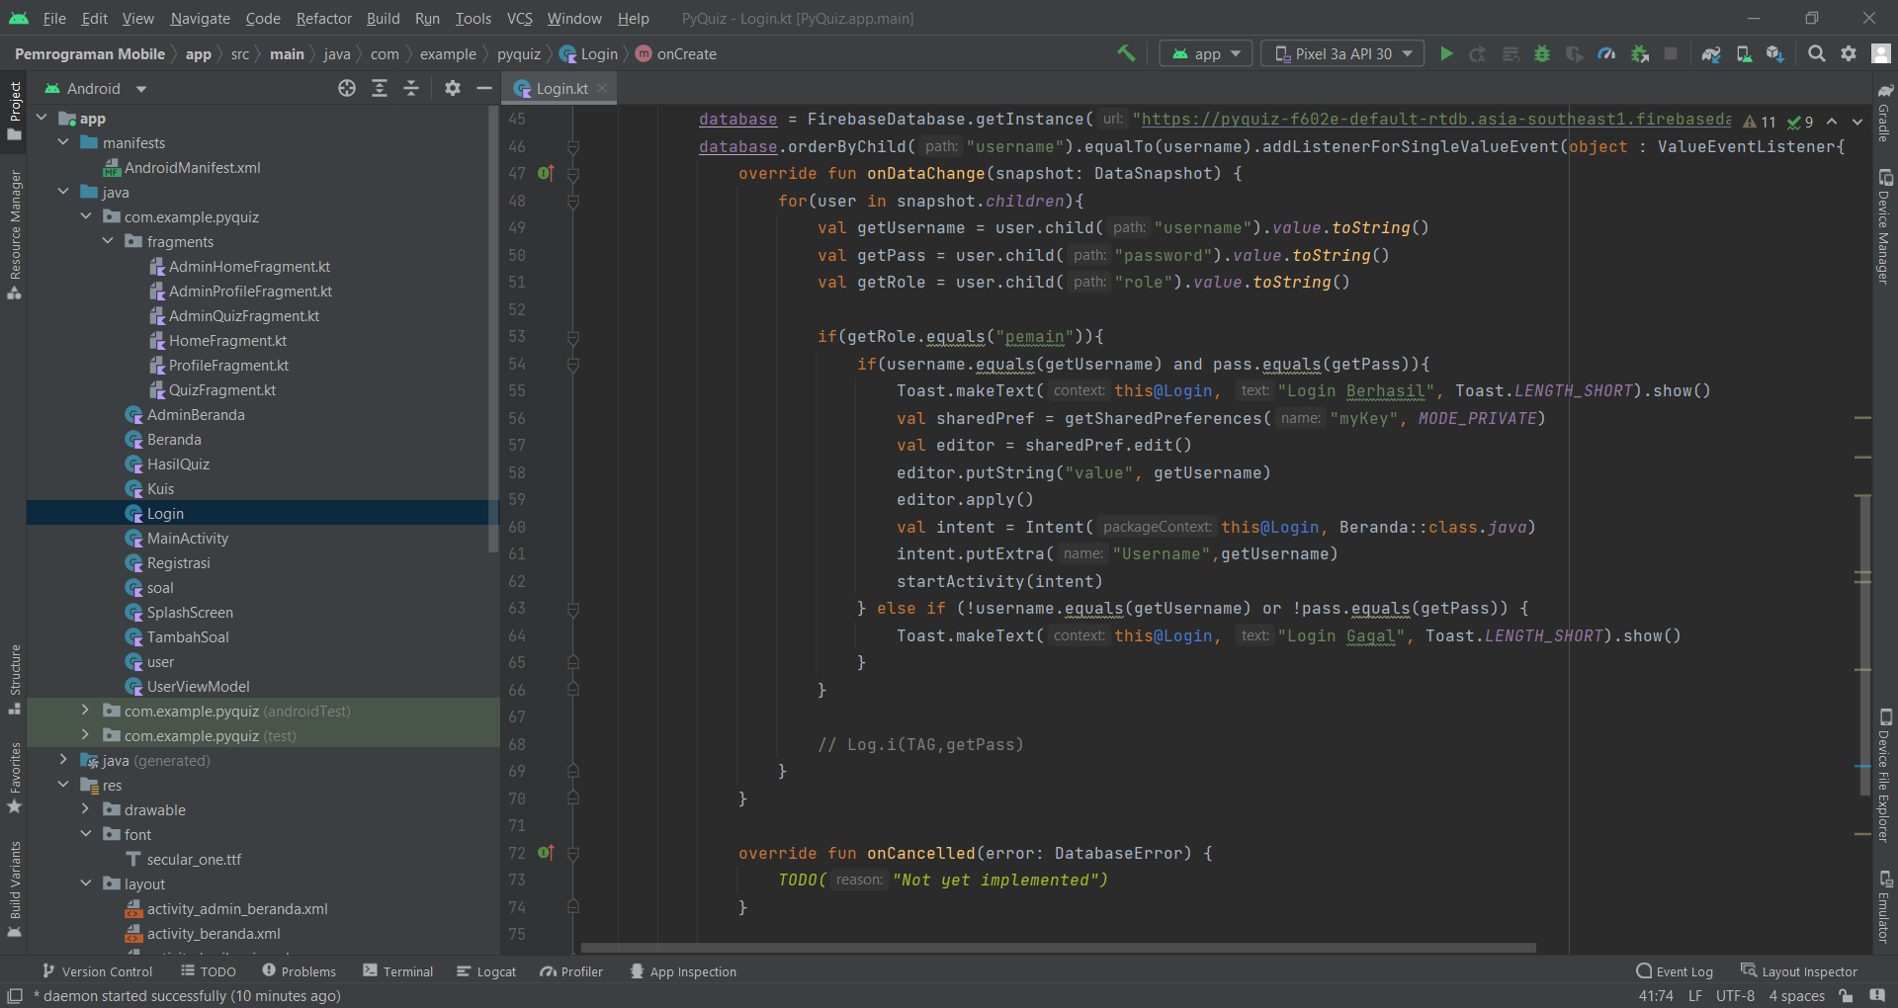

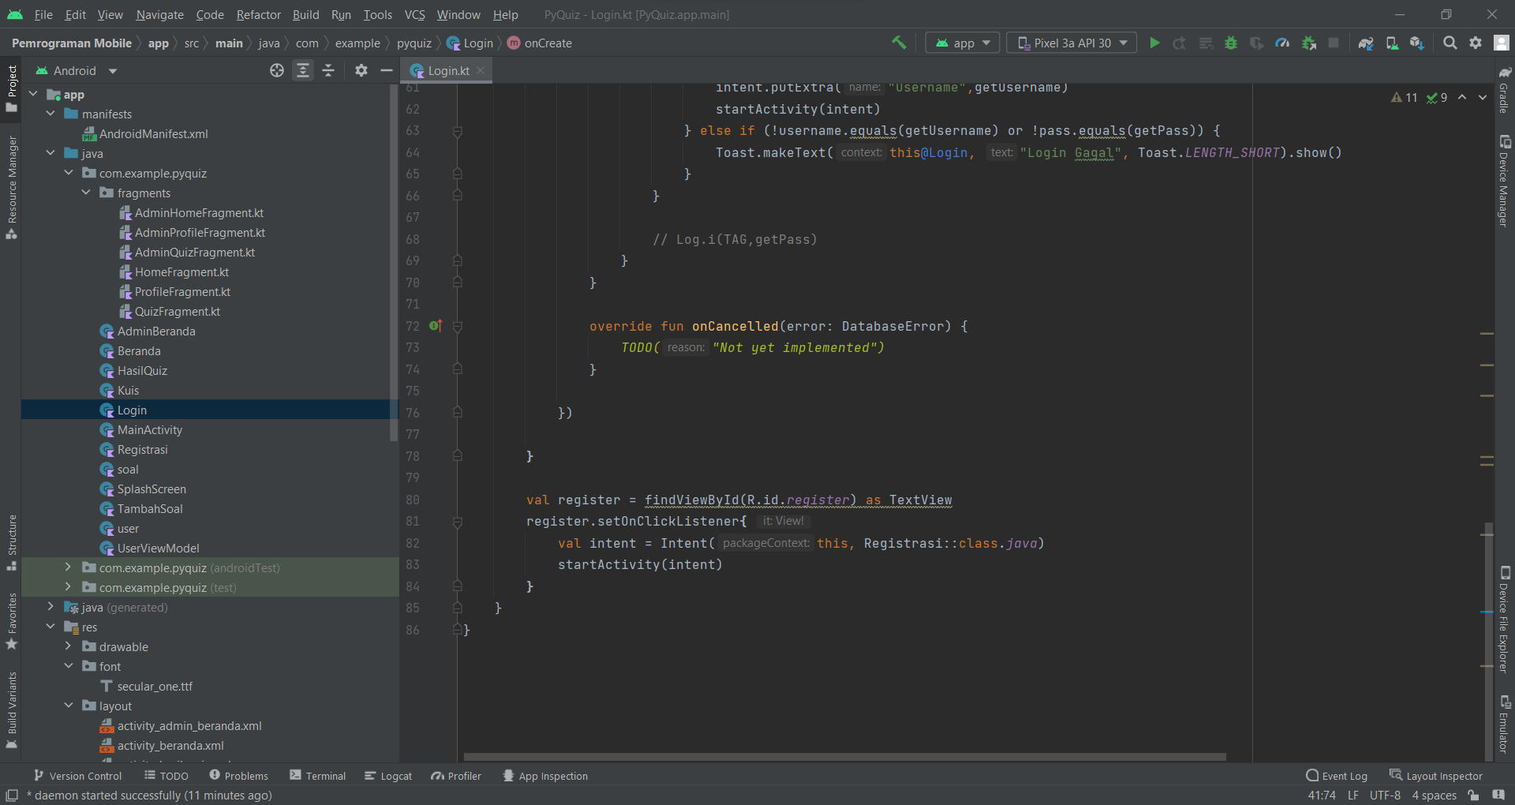

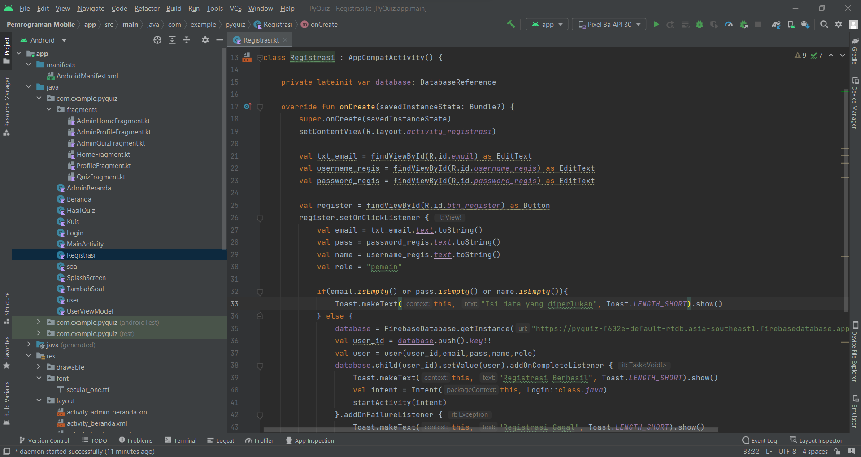

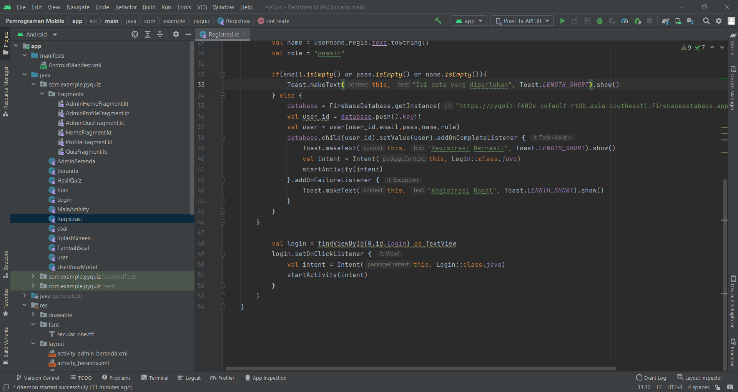

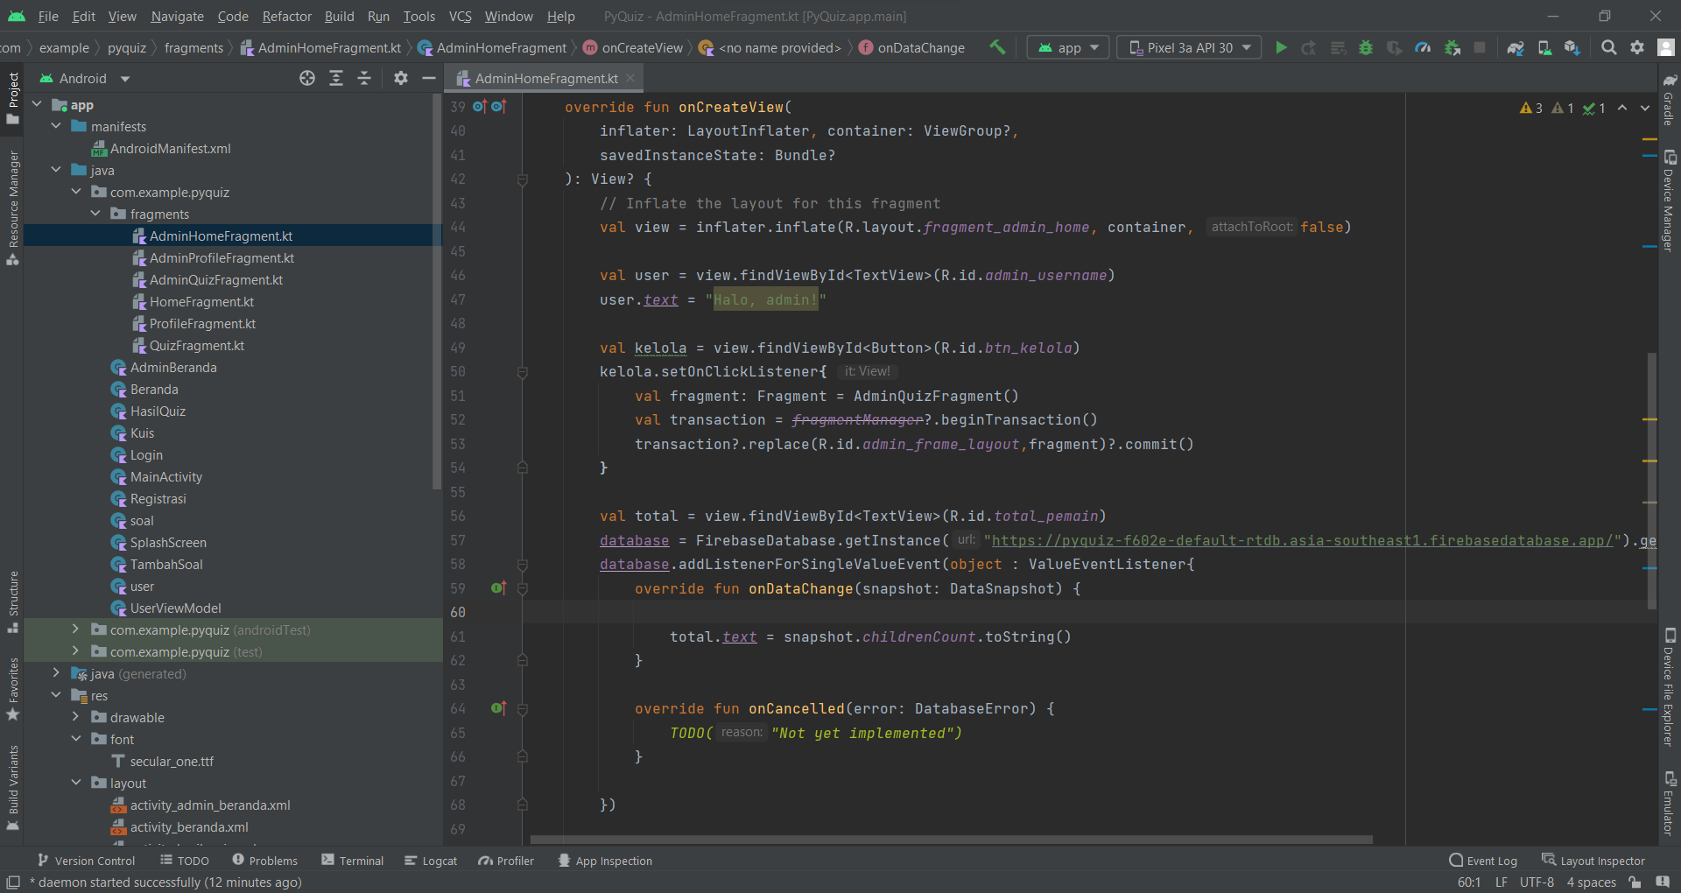

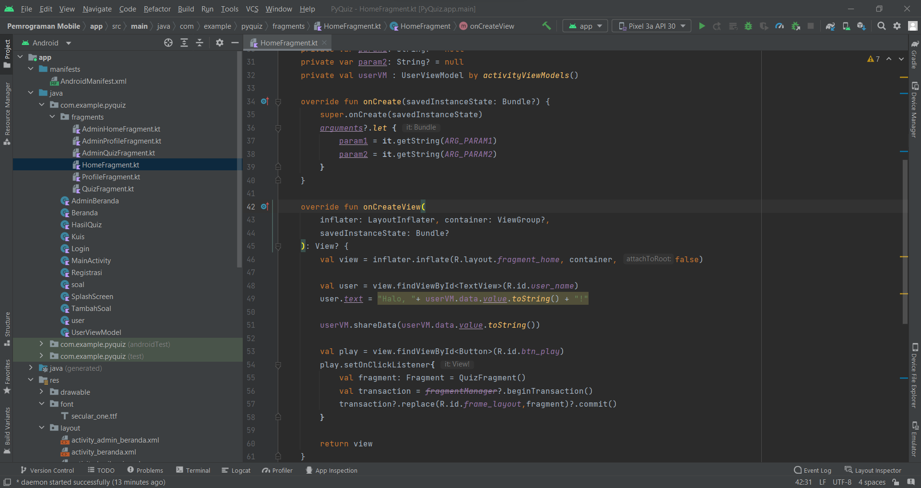

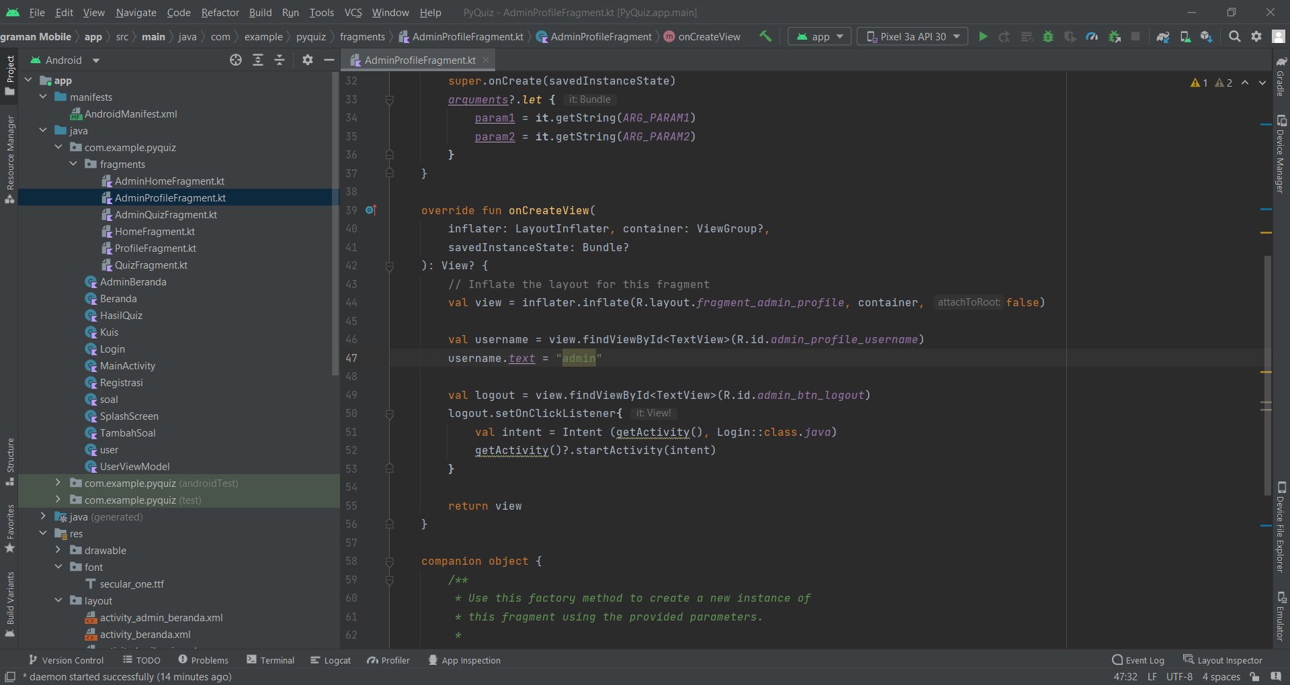

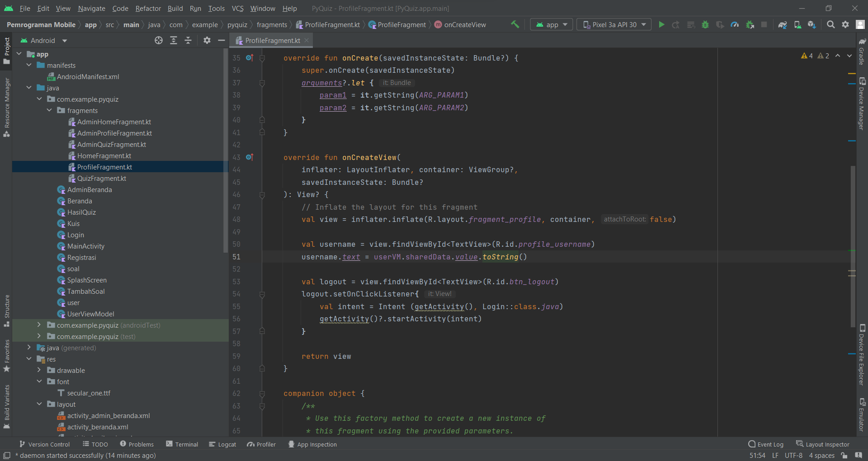

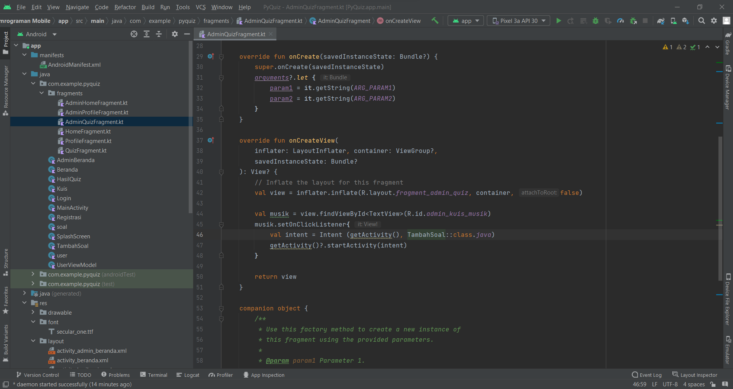

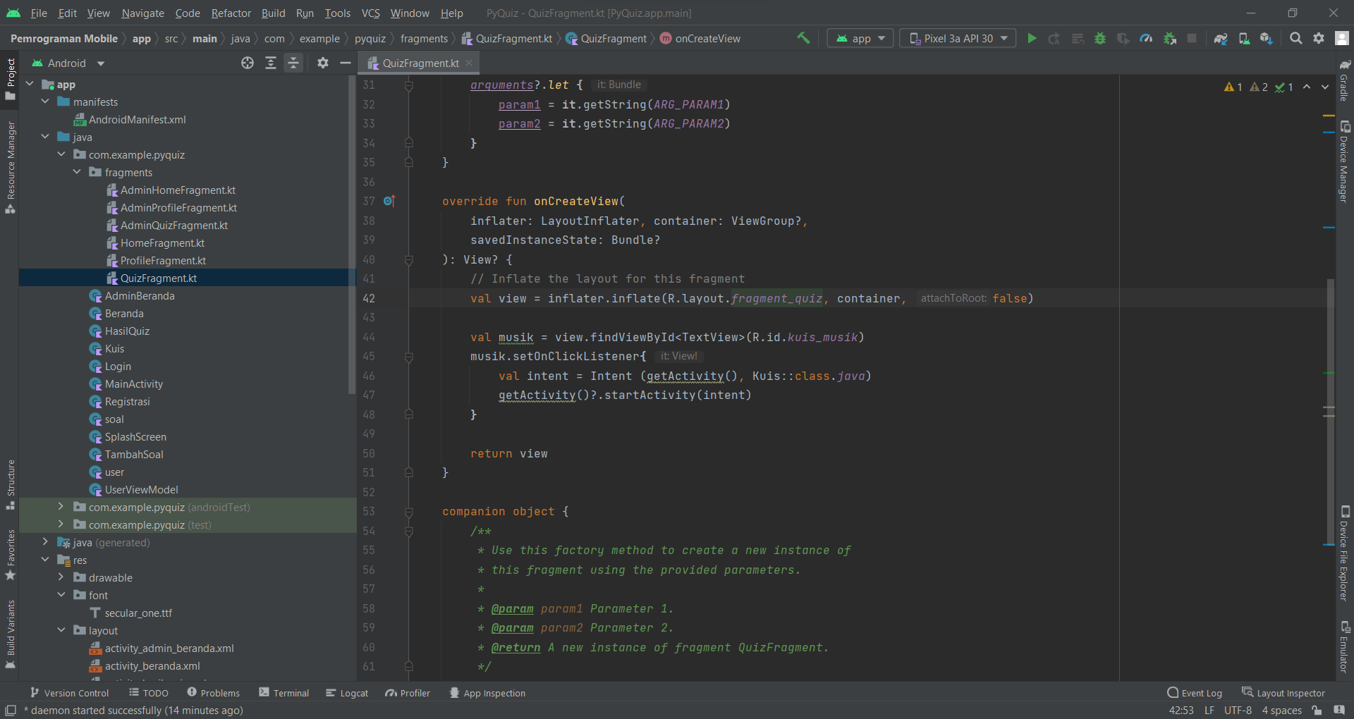

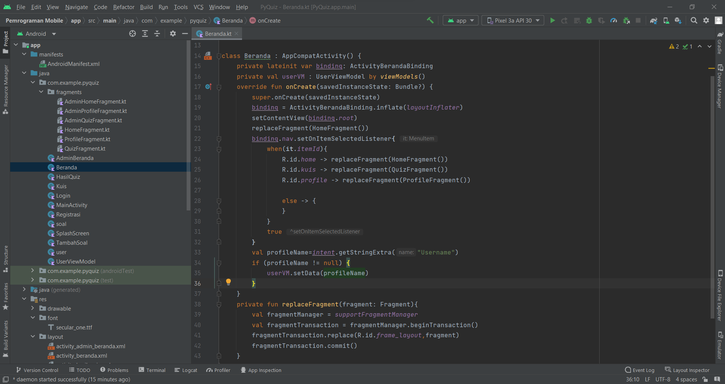

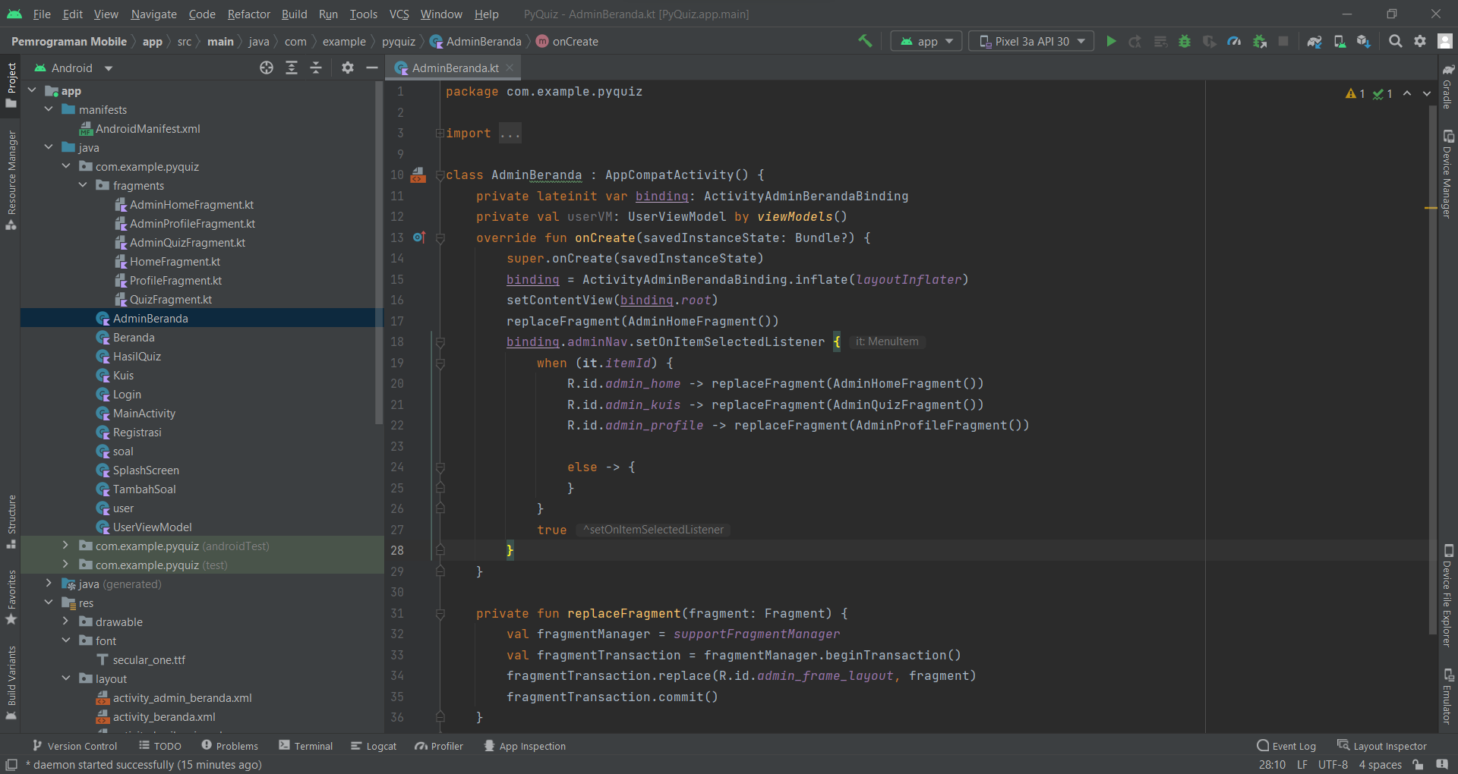

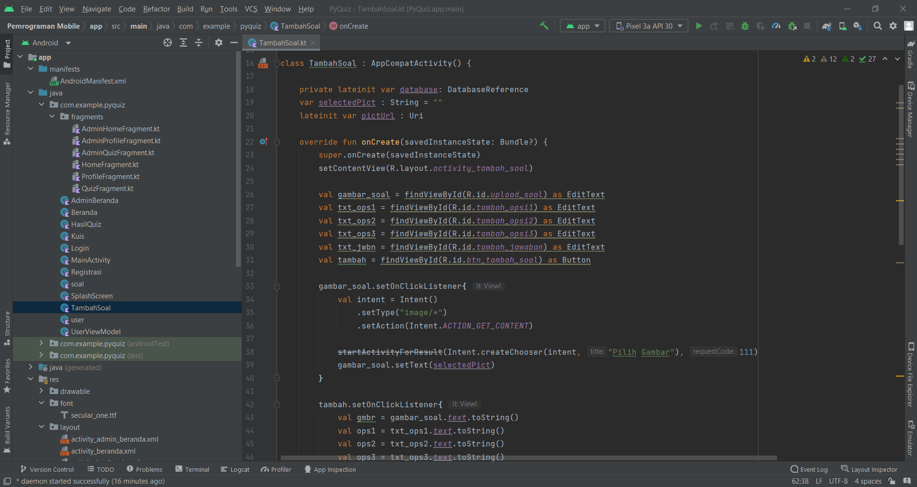

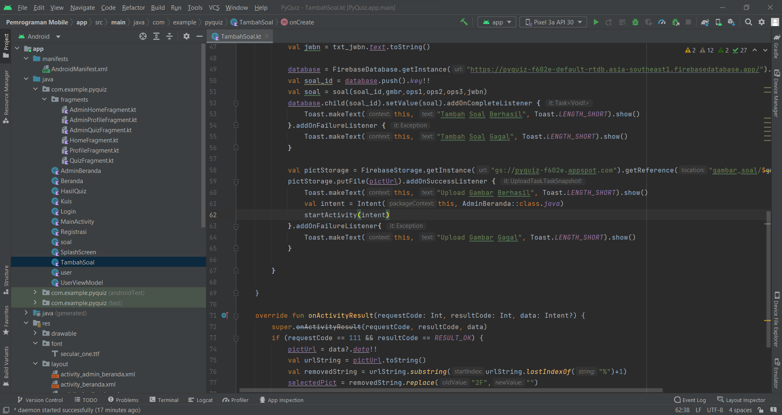

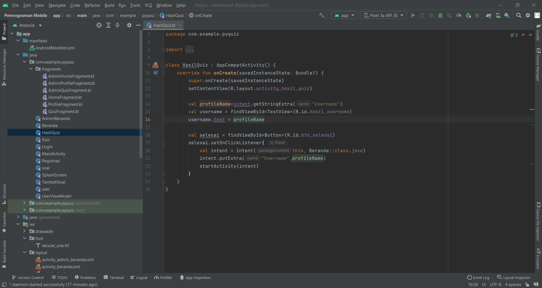

Pada progress kali ini sudah dibuat semua tampilan pada aplikasi untuk pemain dan juga admin, kemudian membuat backend dibagian login dan register. Selain itu, menambahkan beberapa fungsi untuk mengoptimalkan penggunaan aplikasi ketika digunakan.